

Trabajo Practica N°2
Pérdida de Control de Acceso

Grupo LUCK(Let Us CooK)
Chanquia, Joaquin 02887/7
Niderhaus, Franco 02976/6
Zanetti, Bruno 02975/5

UNLP
Facultad de Informatica
Curso 2025 –1er Cuatrimestre
Desarrollo seguro de aplicaciones (I1143)
INDICE
Ejercicio 1 3
Ejercicio 2 6
Ejercicio 3 9
Ejercicio 4 14
Ejercicio 5 17

Ejercicio 1
1.1 Objetivo
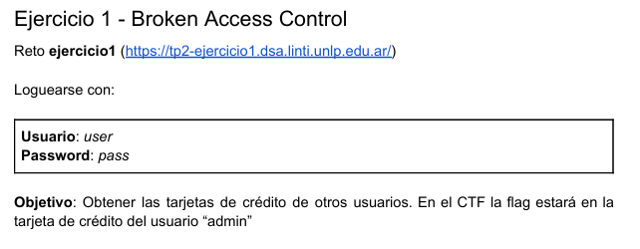
1.2 Resolucion
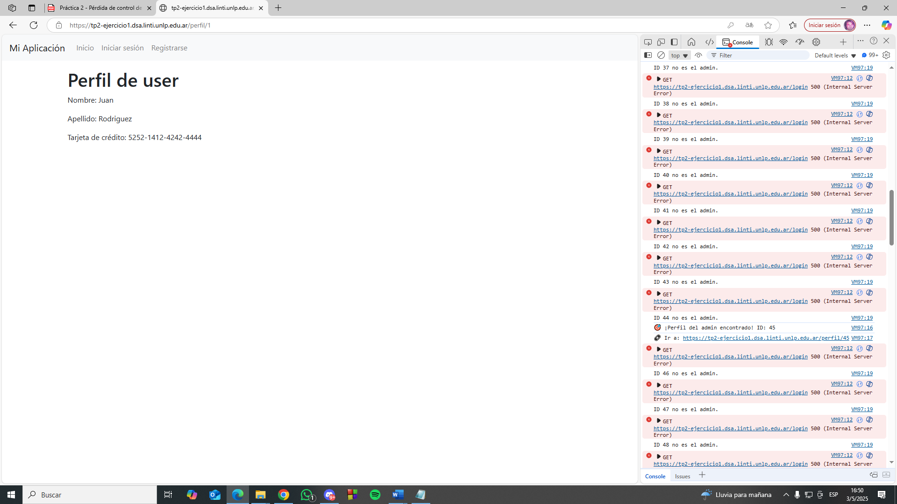

Codigo utilizado en la consola del navegador:
function probarIDs() {
let id = 31; // El ID inicial
const maxID = 100; // El ID máximo que va a probar

function probarSiguiente() {
if (id > maxID) {
console.log("✅ Listo. Se probaron todos los IDs.");
return;
}

const url = `/perfil/${id}`;
fetch(url)
.then(res => res.text())
.then(html => {
if (html.includes("Tengo la flag") || html.includes("Flagger")) {
console.log(`🎯 ¡Perfil del admin encontrado! ID: ${id}`);
console.log(`🔗 Ir a: ${window.location.origin}/perfil/${id}`);
} else {
console.log(`ID ${id} no es el admin.`);
}

id++;
setTimeout(probarSiguiente, 300); // para no saturar el servidor
})
.catch(err => {
console.error(`Error al probar ID ${id}:`, err);
id++;
setTimeout(probarSiguiente, 300);
});
}

probarSiguiente();
}

probarIDs();

Explicacion:
Este script automatiza la búsqueda del perfil “admin” secuencialmente usando IDs de usuario desde el 31 hasta el 100. Para cada ID, envía una solicitud a la URL /perfil/{id} y analiza el contenido HTML recibido. Si encuentra ciertas palabras clave como "Tengo la flag" o "Flagger", considera que ha encontrado el perfil buscado. Y muestra el link al perfil en la consola.
La búsqueda se realizó entre los perfiles 31 al 100 porque al mirar el código en Python de la pagina se encontró la función de generación de usuarios y el admin aparece generado con un id aleatorio entre 31 y 100.
A continuación, se muestra una captura del código:
1.3 Como resolver la vulnerabilidad
Para resolver esta vulnerabilidad, modificamos el codigo de manera que el usuario solo sea capaz de acceder a su perfil, modificando la ruta del perfil y eliminando la id de la misma, teniendo esta información en una sesión que solo se modifica al momento de iniciar sesión con las credenciales correctas, y no permite que se pueda modificar la url para acceder a otros perfiles. Además, si el usuario no esta con una sesión iniciada se redirige al usuario a la pagina de inicio de sesión.
A continuación, se muestra la versión modificada del código, además de esto se realizó la inclusión del flask “session”, y el agregado del id a la sesión en el login.
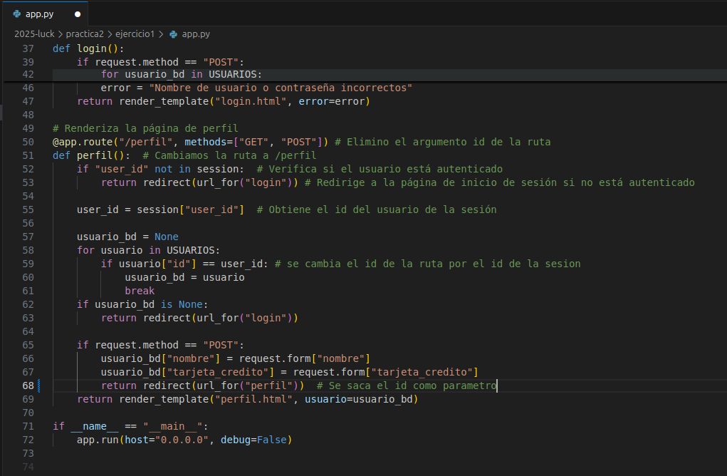

Ejercicio 2
2.1 Objetivo
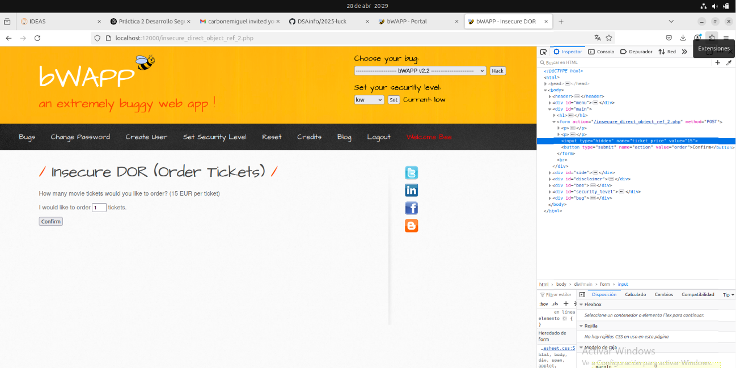
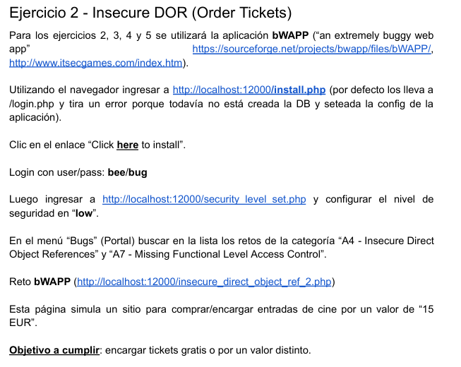
2.2 Resolucion
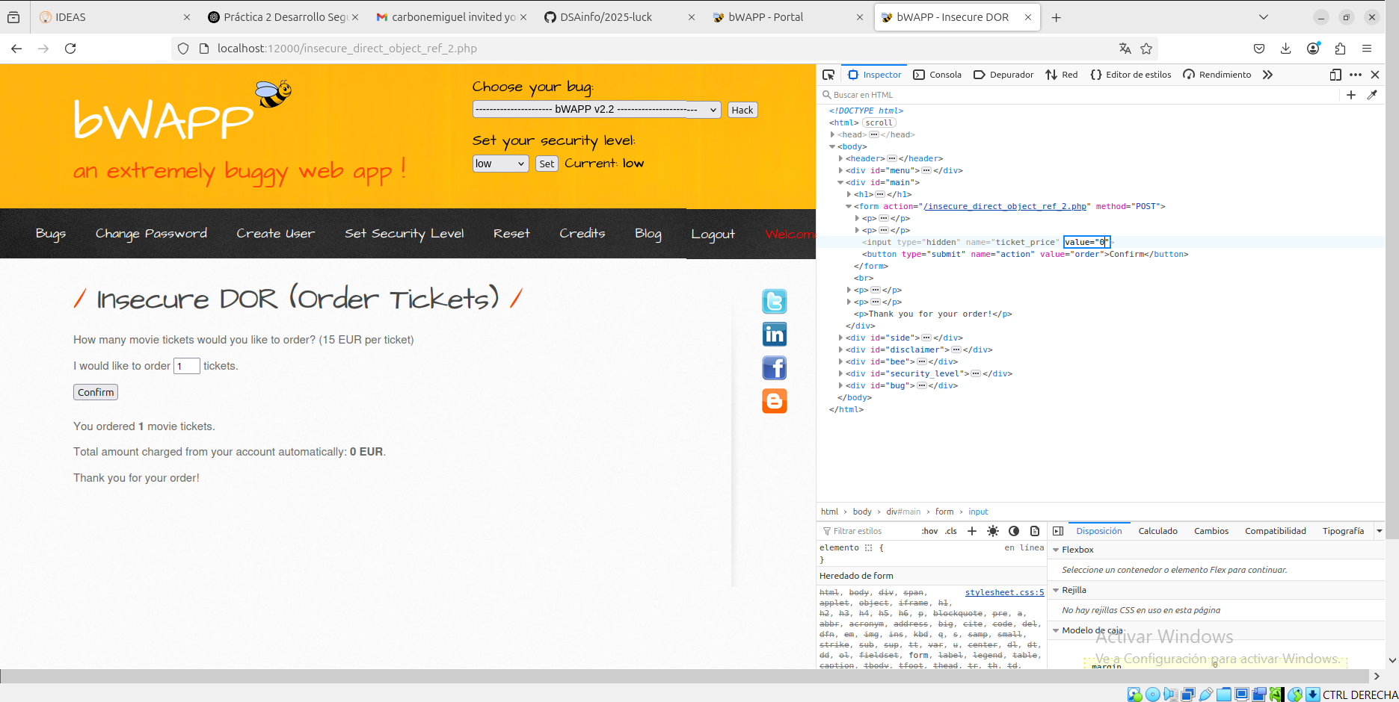
Explicacion:
Inspeccionamos la página de BWAPP para encontrar posibles vulnerabilidades y encontramos una linea de codigo de tipo “hidden” en donde se encontraba el valor de las entradas almacenado, al modificar este valor y enviar el formulario se tomaba como valido el valor modificado y no el original, por lo que si se ponía un valor 0 era posible comprar las entradas gratis.

2.3 Como resolver la vulnerabilidad
Para solucionar la vulnerabilidad eliminamos del frontend el campo oculto que permite cambiar el precio del ticket, y eliminamos del backend el request que usaba los datos enviados por html para definir el precio del ticket. Al no modificar la variable “$ticket_price” queda guardado el valor por defecto y no puede ser modificado por el usuario.

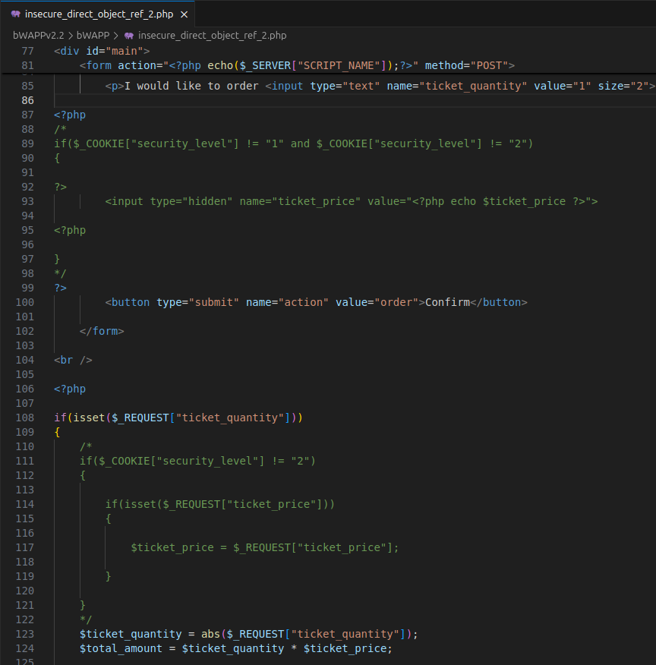

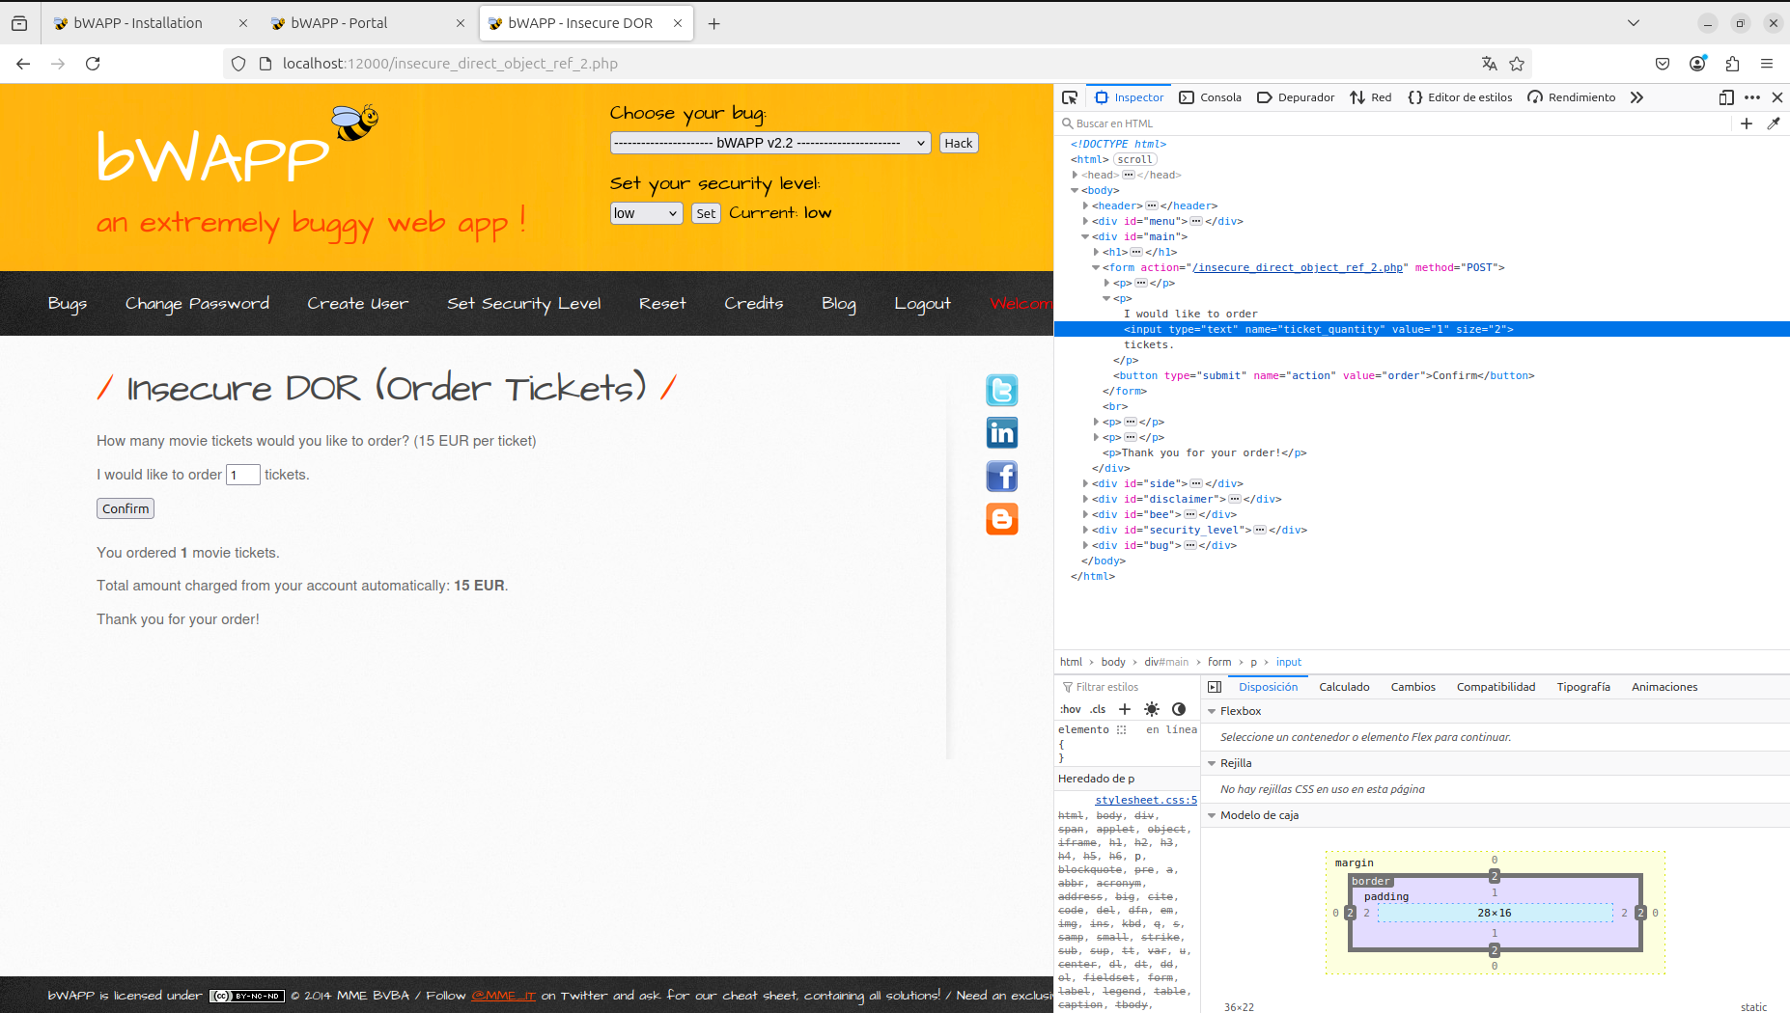

Aqui una prueba de que ya no es posible modificar el campo “hidden”

Ejercicio 3
3.1 Objetivo
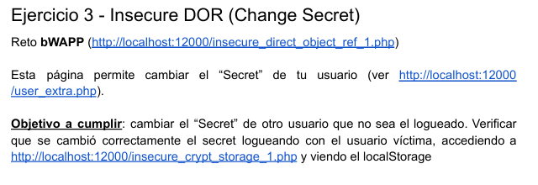
3.2 Resolucion
Explicacion:
Creamos un usuario “victima” el cual será el que intentaremos vulnerar para el objetivo del ejercicio, primero le ingresamos un secreto sabido por nosotros (“Soy franco”).
Para poder ver el secreto del usuario se debe realizar una inyección de código javascript mediante XSS para acceder al web storage de html.

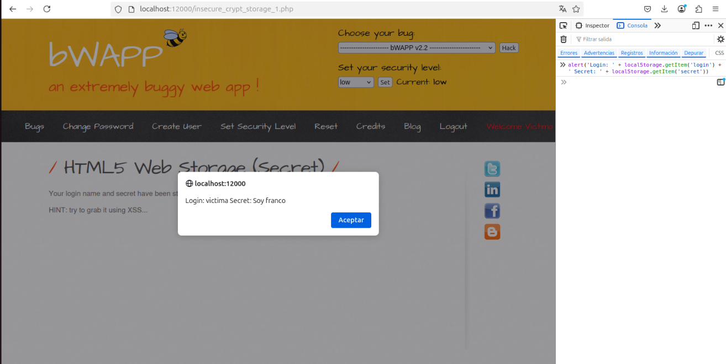

Luego logueamos desde el usuario “bee” proporcionado por el ejercicio para iniciar el “hackeo”. Escribimos un nuevo secreto desde el usuario “bee” para “victima”, en el cual pondremos “Te fuiste HACKEADO”, al enviar el formulario, interceptamos el mensaje con un proxy llamado BURP y modificamos el POST, cambiando el usuario de “bee” a “victima”, finalmente presionamos el botón FORWARD del proxy para enviar el formulario de la modificación del secreto, enviando el mensaje de parte de “victima”.
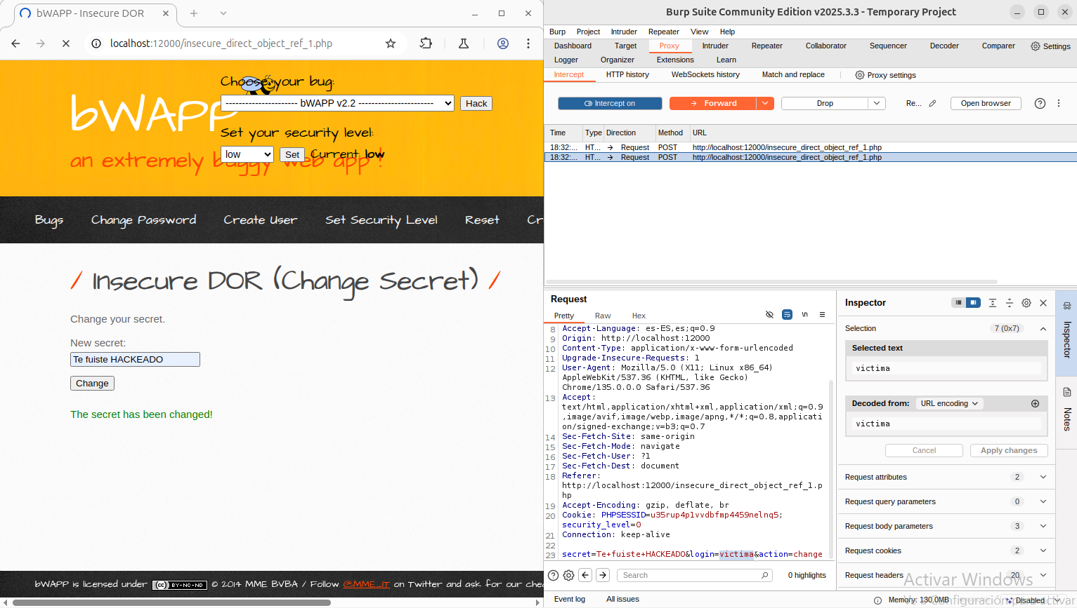
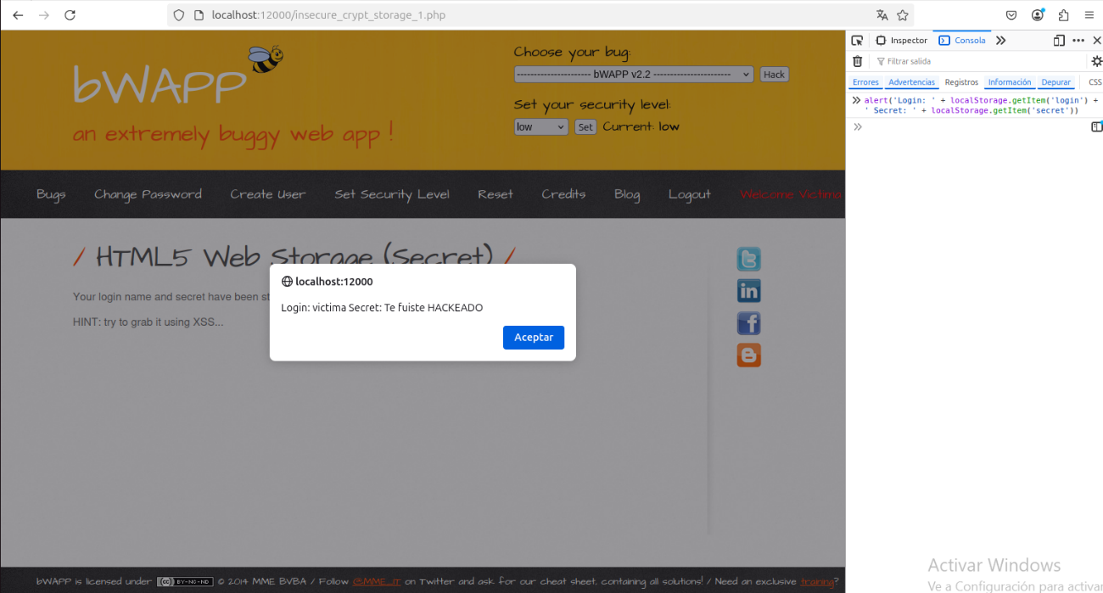

3.1 Como resolver la vulnerabilidad
Similar a como resolvimos el punto anterior la forma de solucionar este ejercicio se basa en no depender de los datos que son enviados por el usuario desde el frontend para elegir a que usuario cambiarle el secreto.
Para ello eliminamos el campo hidden del frontend y modificamos el valor que toma login por el de la sesion actual y no por el que fue enviado desde el frontend.

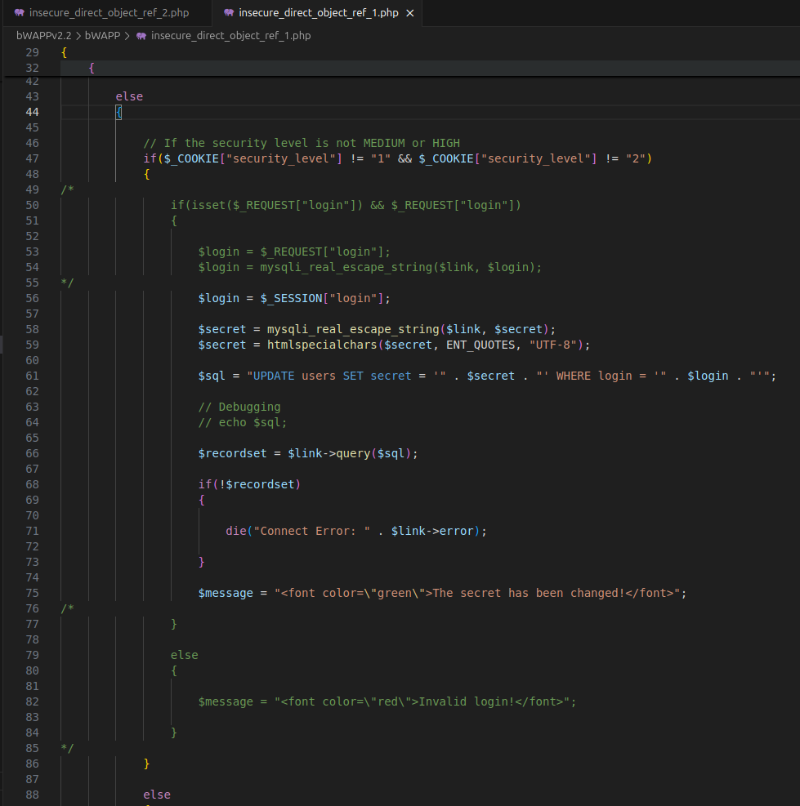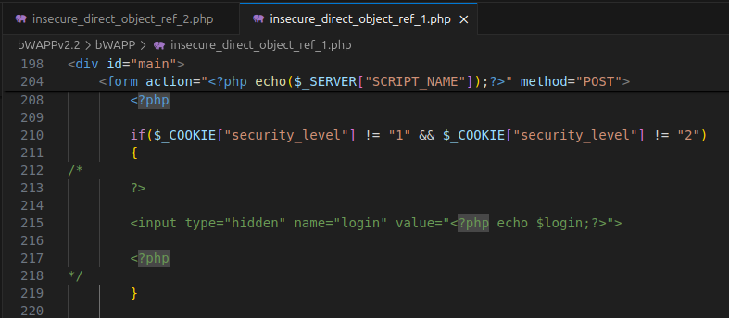

Y aquí una prueba de bee intentando hackear a víctima, donde no le funciona y se termina cambiando el secreto a sí mismo.
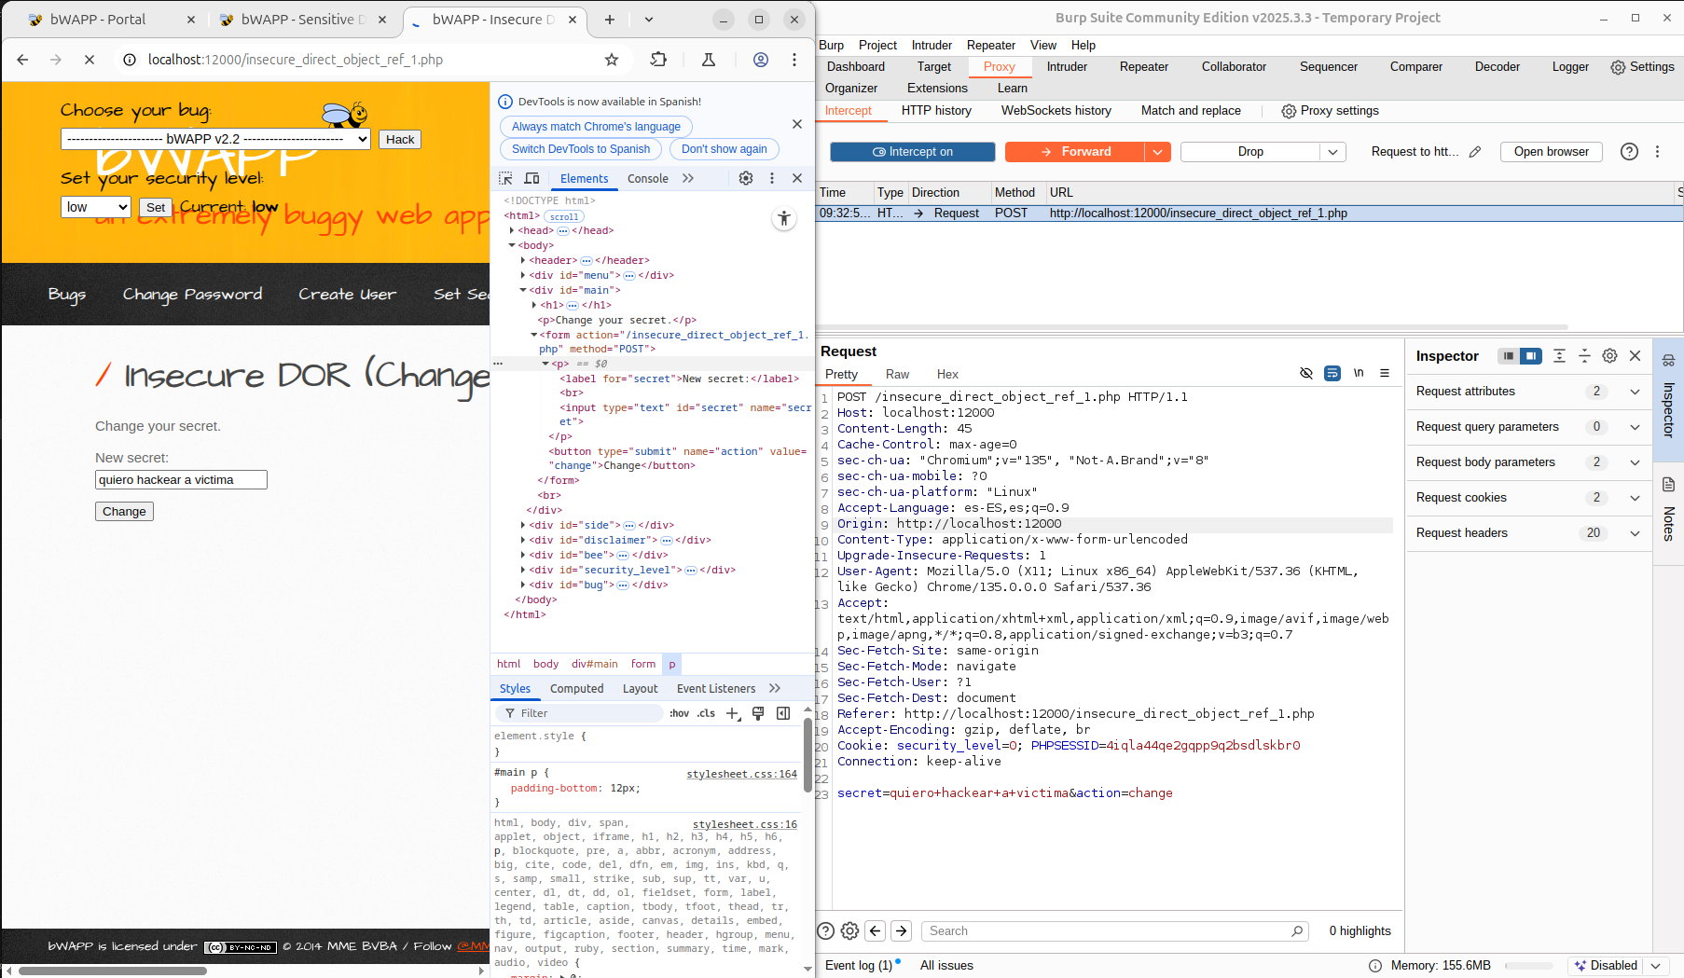

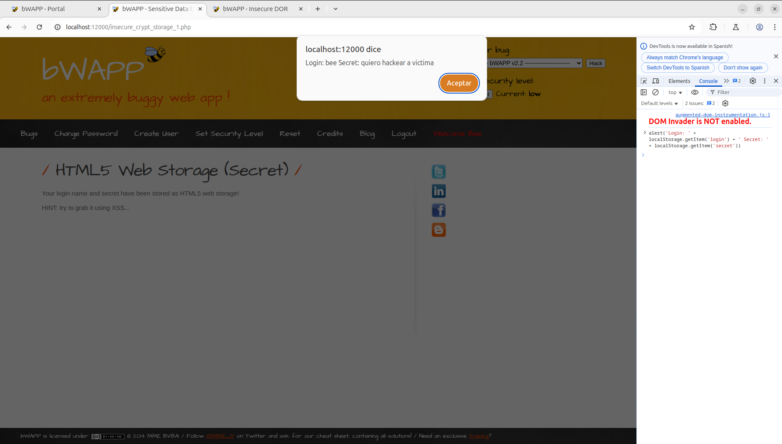

Ejercicio 4
4.1 Objetivo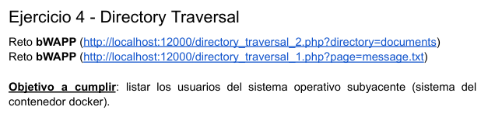4.2 Resolucion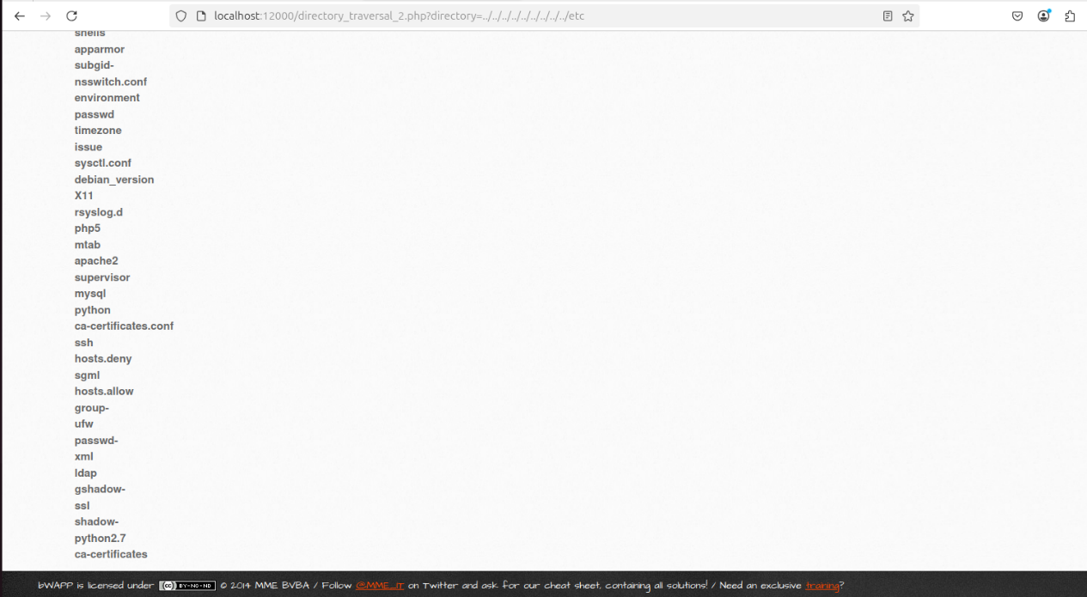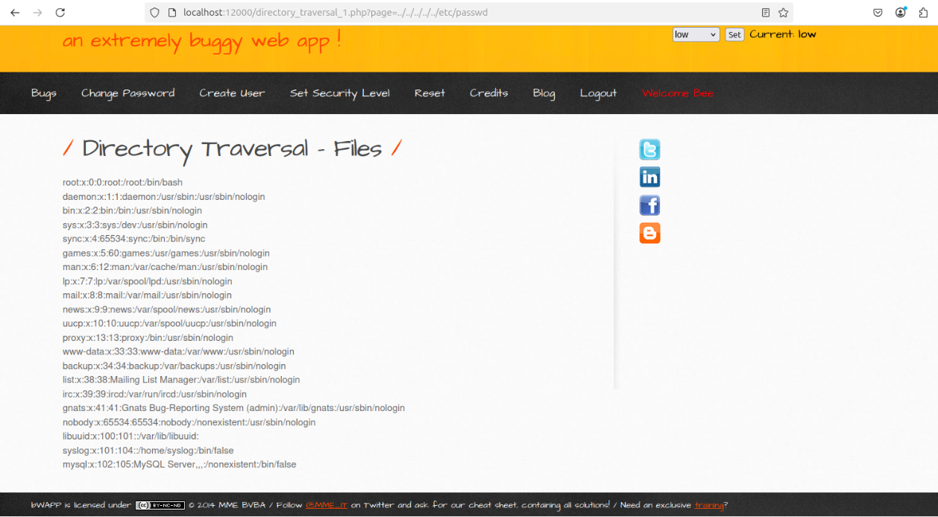
Explicacion:
Con el primer link, nosotros cambiamos el valor de “directory”, con ../../etc para poder subir directorios en el sistema de archivos hasta encontrar el directorio “etc” que era el que queríamos para ver si tiene el archivo “passwd”.
Luego, una vez verificado que existe el archivo “passwd”, utilizamos el segundo link con el cual modificamos el valor de “page” con ../../../etc/passwd , subiendo nuevamente por el sistema de archivos para así poder listar en la página los usuarios del sistema operativo subyacente.

4.3 Como resolver la vulnerabilidad
Para que no se pueda acceder a todos los archivos, subiendo de niveles en la jerarquía de carpetas, hacemos una whitelist y así evitar que los atacantes puedan salir del directorio base. Buscamos que solo se permita el acceso al directorio “documents” en el primer link, mientras que en el segundo solo permitimos acceso al archivo “message.txt”. En ambos casos, en caso de querer acceder a otro lado se mostrará “Acceso denegado”.
Adjuntamos fotos de la modificación de los codigos con la respuesta de la pagina a la hora de intentar el mismo acceso.

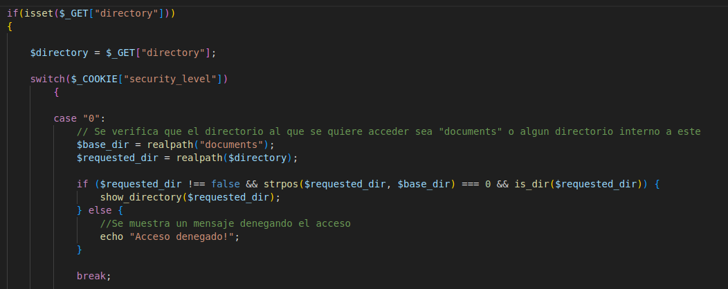

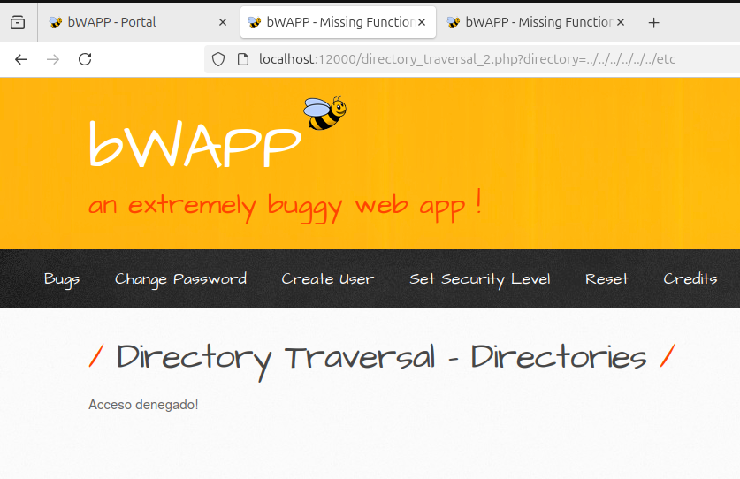
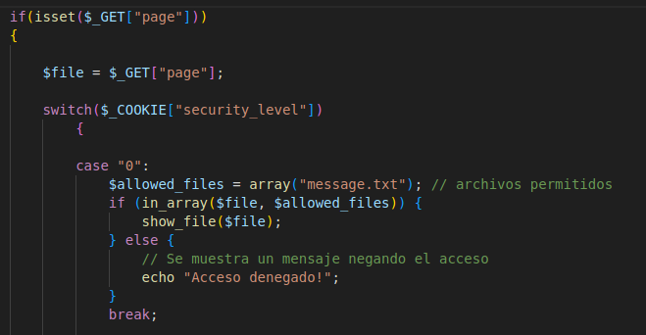
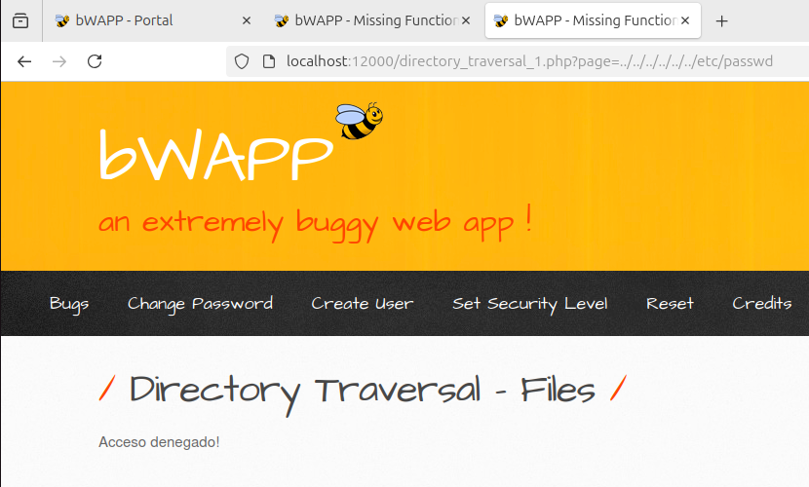

Ejercicio 5
5.1 Objetivo
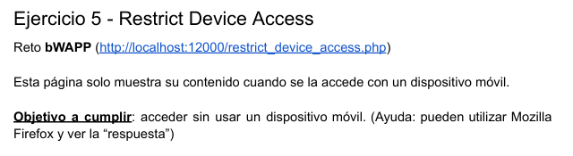
5.2 Resolucion
Explicacion:
En este ejercicio, volvimos a hacer uso del proxy BURP. En este caso, para modificar el “User-Agent”. Esta cabecera indica el dispositivo desde el cual se esta ejecutando la aplicación. En el siguiente ejemplo se muestra un intento de acceso desde un pc con Linux:
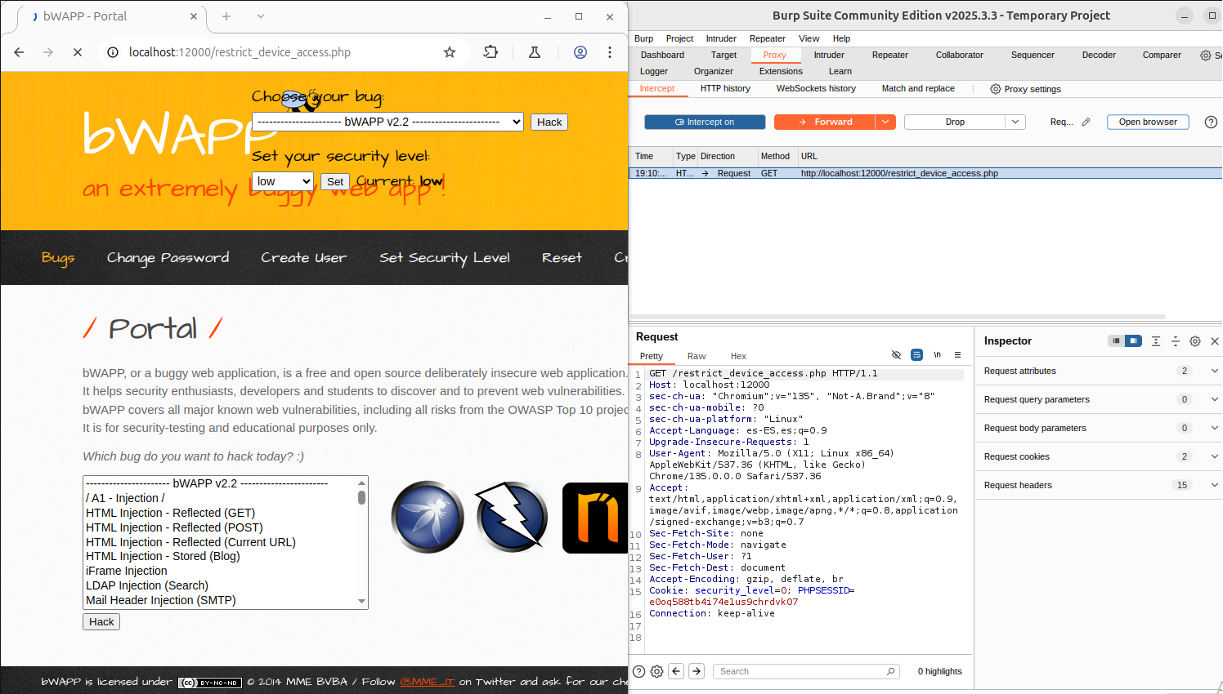

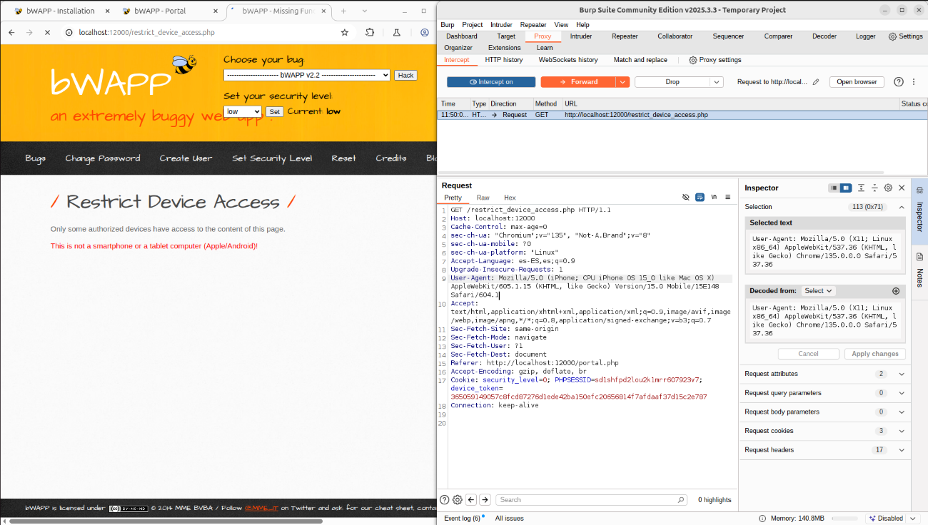

Y en cambio sí se modifica el User Agent por uno de un dispositivo móvil (iPhone en este caso), se obtiene acceso a la página aun desde el mismo pc.

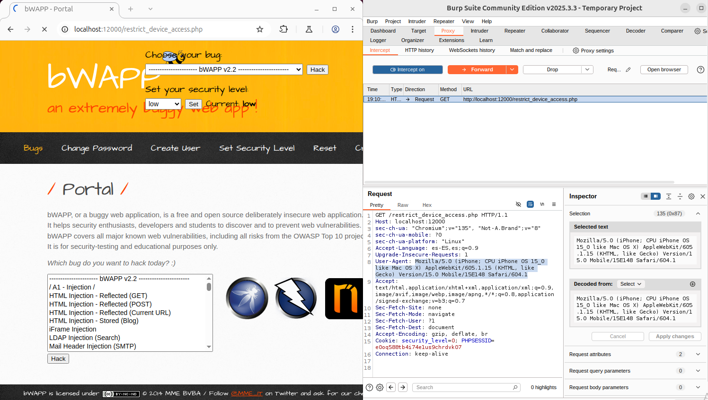

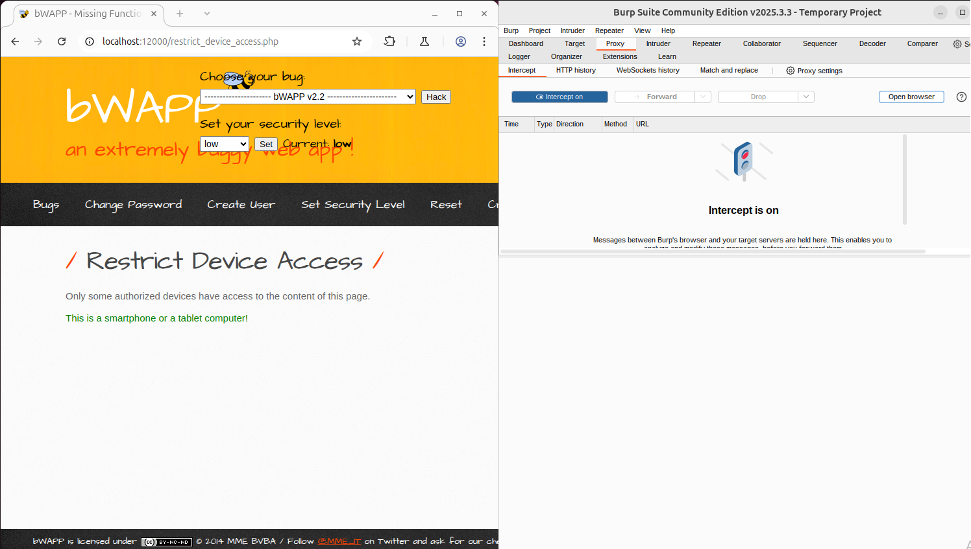

5.3 Como resolver la vulnerabilidad
No existe una forma 100% infalible de detectar si un usuario está en un móvil, porque del lado del servidor no se tiene acceso directo al hardware o navegador real.
La manera de complejizar al atacante, para que no con solo cambiar el user agent en la página pueda acceder directamente, fue verificar que el usuario se haya logueado desde un dispositivo móvil o Tablet inicialmente.
También el código se encarga de comprobar que el dispositivo que indica el User Agent sea el mismo al momento de cargar la página que el que era al iniciar la sesión. Generando un token único que luego se utiliza para verificar el dispositivo al querer cargar la pagina.

Codigo modificado del login, con la informacion del tipo de dispositivo y el token siendo agregados a la sesión. El codigo agregado esta entre asteriscos (/****/).
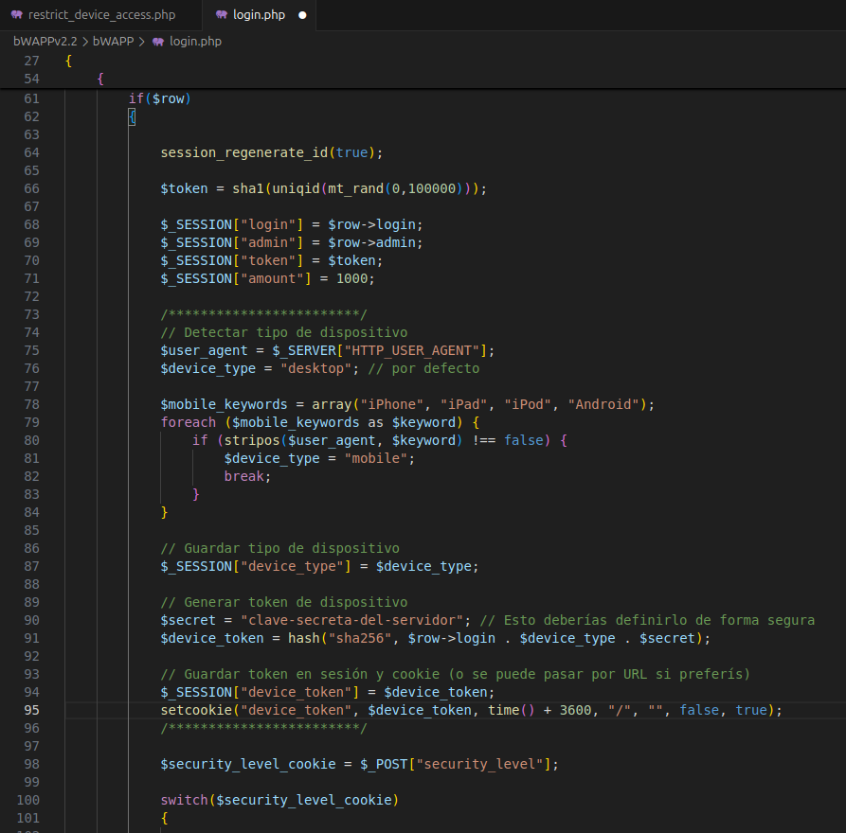

Modificación de la función de verificación del user agent en al pagina restringida. Se agrega la comprobación del token y la igualdad del tipo de dispositivo con el del login. Asegurando que aun siga siendo de tipo “mobile”.
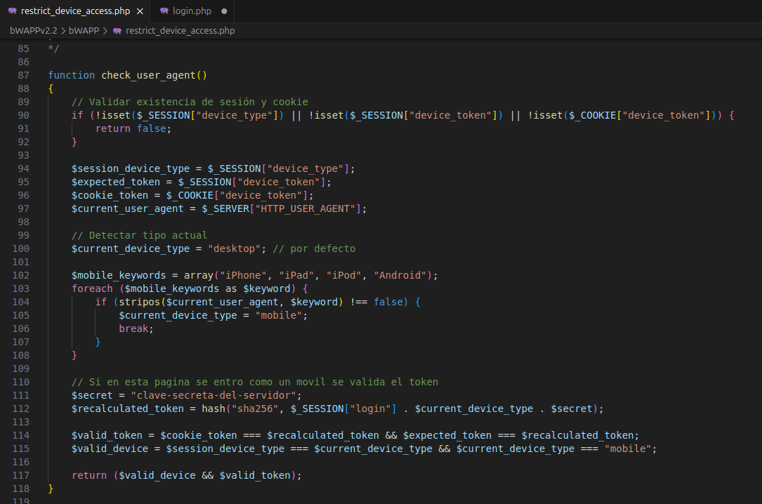

Pagina con el acceso restringido aun con el User Agent de un dispositivo móvil:



